***5 класс***

***Ункъабилеб май***

***Итни къо.***

***Классалда х1алт1и .***

***Дарсил тема : Раг1ул ахир ва аслу.***

***Ц1ияб дарс:***

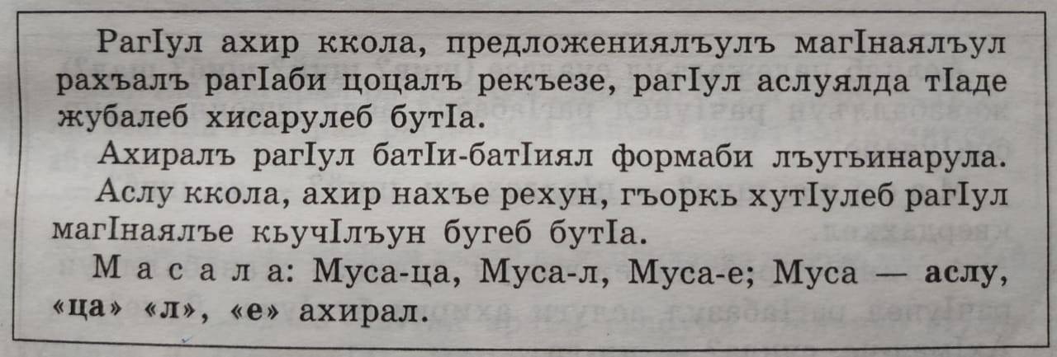

***Темаялдасан суалал:***

1. Раг1ул ахир сунда абулеб?
2. Сунда абулеб раг1ул аслу ?
3. Мисал баче .

***Тетрадазда хъвай.***

***Х1алт1и 343 гьумер 125***

